Муниципальное бюджетное дошкольное образовательное учреждение

«Детский сад№51 общеразвивающего вида с приоритетным осуществлениям деятельности по социально –личностному направлению развития детей»

Советского района г. Красноярска.660032,г. Красноярска 1 д, тел.201-96-60

Проект

«Ждут нас быстрые ракеты

для полетов на планеты»

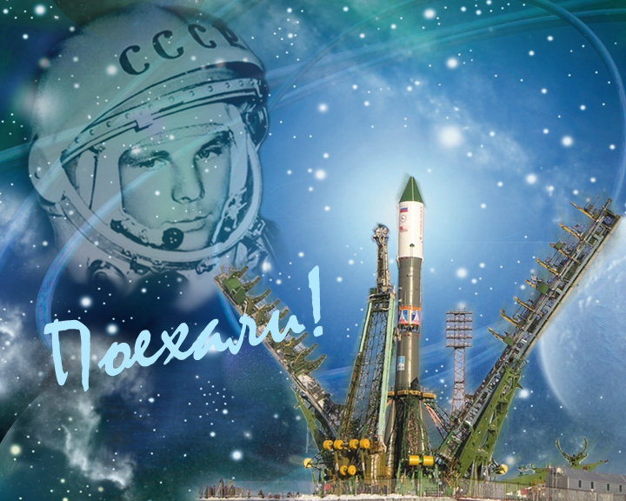

Красноярск 2016 г.

Проект:

«Ждут нас быстрые ракеты для полетов на планеты»

Проблема:
Незнание детьми российского праздника - День космонавтики, о дате первого полёта Юрия Алексеевича Гагарина в космос.
Обоснование проблемы:
1. Недостаточное внимание родителей к российскому празднику - День космонавтики.
2. Поверхностные знания детей о космосе, первом человеке, полетевшем в космос, о существовании праздника в России - День космонавтики.

Актуальность: В 2016 году исполняется знаменательная дата – 55-летие первого полета человека в космос.
Несколько десятков лет назад мало кто из мальчишек не хотел стать космонавтом. эта мечта совсем не актуальна для современных детей, между тем космические пираты, звездные войны и другие инопланетные существа – герои их любимых мультфильмов. Вымышленные персонажи дезинформируют дошкольников, рассказывая о несуществующих планетах, и зачастую вызывают у них отрицательные эмоции, способствуют развитию страхов. Поэтому важно грамотно выстроить работу по формированию у детей представлений о космосе.
2. ЦЕЛИ И ЗАДАЧИ ПРОЕКТА
Цель: 1.Знакомство детей младшего и среднего возраста с российским праздником - День космонавтики, с космосом, с первым космонавтом Ю.А.Гагариным.
Задачи:
1. Дать знания детям о российском празднике - День космонавтики, о космосе, о первом космонавте Ю.А.Гагарине. Вызвать интерес к рассматриванию иллюстраций о космосе. Обучать активности, коллективизму.
2. Активировать слуховые и зрительные анализаторы, развивать у детей речь, воображение и мышление. Развивать умения взаимодействовать друг с другом, побуждать детей к совместной деятельности .
3. Воспитывать любознательность. Развивать чувство гордости к своей стране, умение слушать взрослых .
4. Активизировать словарь: планета ,космос, созвездие, ракета, скафандр, луна, вселенная
Цель:
Формирование у детей старшего дошкольного возраста представлений о космическом пространстве, освоении космоса людьми
Задачи:
1. Продолжать расширять представление детей о многообразии космоса. Рассказать детям об интересных фактах и событиях космоса.
2. Дать детям представления о том, что Вселенная – это множество звёзд. Солнце – это самая близкая к Земле звезда. Уточнить представления о планетах, созвездиях.
3. Дать детям знания об освоении человеком космического пространства, о значении космических исследований для жизни людей на Земле. Познакомить с первым лётчиком-космонавтом Ю.А. Гагариным.
4. Воспитывать чувство гордости за свою Родину.
5. Привлечь родителей к совместной деятельности, к празднованию Дня космонавтики
Участники проекта:
Дети МБДОУ, воспитатели групп, инструктор по физической культуре, музыкальный руководитель, родители.
Срок реализации:
С 01.04 2016г. – по 15.04.2016 г.
Тип проекта:
кратксрочный
Первый этап.
Постановка проблемы, определение цели и задач образовательной деятельности.
Выявление первоначальных знаний детей о космосе.
Информация родителей о предстоящей деятельности.
Подбор литературы о космосе, презентаций, фотографий, плакатов.

Второй этап.
Организация деятельности детей в рамках проекта.
Виды деятельности |  | Тема
1. Познавательное развитие |  | 1.Познавательные беседы о космосе,  космонавтах  2. Просмотр видеофильмов, презентаций  о космосе, космонавтах  3. Выставка художественной литературы
- 2. Социально-коммуникативное развитие |  | 2. Организация игр патриотического  направления: сюжетно-ролевые:  «Космонавты, «Полет в космос»,  «Больница для космонавтов», «Космическое  путешествие»  дидактические – «Восстанови порядок в  солнечной системе», «Найди лишнее»,  «Найди недостающую ракету», «Куда летят  ракеты», «Подбери созвездие»
- 3. Речевое развитие |  | 1.Активизация словаря  2. Составление рассказов о героях космоса  3. Чтение художественной литературы:  О. Скоролупова «Покорение космоса»,  Я. Голованов «Дорога на космодром»,  Н.Носов «Незнайка на луне», стихи,  загадки о космосе  4. Дидактические игры «Добавь словечко»,  «Скажи наоборот»
- 4. Художественно-эстетическое развитие |  | 1. Создание рисунков о космосе  Выставка рисунков.  2. Изготовление открыток «С днем  космонавтики»  3. Занятия по художественно-эстетическому  развитию по теме проекта: рисование, лепка,  аппликация  4. Конструктивно-модельная деятельность  5. Прослушивание и разучивание песен и  танцевальных композиций о космосе.  6. Праздник «Ждут нас быстрые ракеты»
- 5. Физическое развитие |  | 1. Тематическая утренняя гимнастика  2. Организация подвижных игр, связанные с  космической тематикой («Космическая  эстафета», «Ракетодром», «Невесомость»,  «Солнце и дождик»)  3. Спортивные досуги, праздники  4. Спортивные игры, эстафеты, соревнования,  посвященные Дню космонавтики
6. Сбор и систематизация информации |  | 1. Рассматривание картин и фотографий о  космосе и оформление их в альбом.  2. Беседы: о приближающейся дате
Работа с родителями
Собрания в нетрадиционной форме |  |  | 1.Викторина «Знатоки космоса»
Беседы, консультации |  |  | 1.«Герои космоса»  2. «Роль семьи в патриотическом  воспитании ребёнка»
Практические задания |  |  | 1. Подбор детских стихов о космосе  2. Выставка поделок и рисунков «Ждут  нас быстрые ракеты для полетов на  планеты»;
Работа с педагогами
\ | 1.Перспективное планирование по  теме проекта.  2. Сбор методического материала о космосе,  космонавтах  3.Конспекты занятий по теме проекта.  4. Консультация «Как знакомить дошкольников с  космосом»;  5. Практикум «Изучение  методической литературы по  ознакомлению дошкольников с темой «Космос»  (справочники, энциклопедии,  статьи, интернет-ресурсы и т. д.) .  6. Музыкальные СД диски.  7. Систематизация стихов о космосе,  космонавтах (в форме альбома);  8. Презентация проекта.  9. Оформление тематического  уголка в группе, посвященного Дню  космонавтики
Работа с социальными партнёрами

1.Конспекты мероприятий
2. Районная выставка детского
художественного творчества в ЦДТ
«Импульс»
«Космическая эпопея»

Продукты проекта для детей

1. Альбом «Космос глазами детей».
2. Д\и « Собери ракету», «Одень космонавта», «Космическое путешествие»
3. Выставка работ «Космос»
4. Праздник «Ждут нас быстрые ракеты для полетов на планеты»
5. Спортивное развлечение.

Продукты проекта для педагогов

1. Конспекты по теме проекта.
2. Библиография по теме проекта.
3. Музыкальный СД диск.
4. Презентация проекта.
5. Планирование по данной теме.

Продукты проекта для родителей

1. Родительские собрания.
2. Презентация проекта на собрании.
3. Консультации «Роль семьи в патриотическом воспитании ребёнка»
4. Совместное творчество с детьми.

Продукты проекта для социальных партнёров

1.Видео и фото материалы для сайта
2. Конспекты мероприятий.
3.Участие в выставке детского художественного творчества в ЦДТ №1«Импульс» по теме «Космическая эппопея».

Третий этап

Презентация материалов проекта

1. Выставка рисунков детей на тему «Космос глазами детей»;
2. Сборник стихов, художественных произведений о космосе
4. Выставка коллажей «Наш космос»;
5. Презентация проекта.
6. Праздник «Ждут нас быстрые ракеты для полетов на планеты» - итог проекта.

Четвёртый этап:

Ожидаемые результаты проекта:

Воспитанники:
- имеют знания о легендарном прошлом нашей Родины
- имеют представления о профессии – космонавт
- заинтересованы темой о космосе, проявляют познавательную активность: самостоятельно рассматривают иллюстрации, участвуют в беседах, задают вопросы; конструируют из строительного материала, конструктора
- знакомы с произведениями поэтов, писателей и художников на космическую тему
- владеют расширенным словарным запасом
- имеют представления о памятных местах родного города – сквер космонавтов
- толерантны, испытывают уважения к космонавтам и чувство гордости за свой народ
Родители:
- активны и заинтересованные участники проекта, ориентированы на развитие у ребенка потребности к познанию, общению со взрослыми и сверстниками через совместную проектную деятельность.
Педагоги:
- осуществляют инновационную деятельность
Социальные партнерыв:

- Создание условий и проявление интереса к укреплению партнёрских связей.

